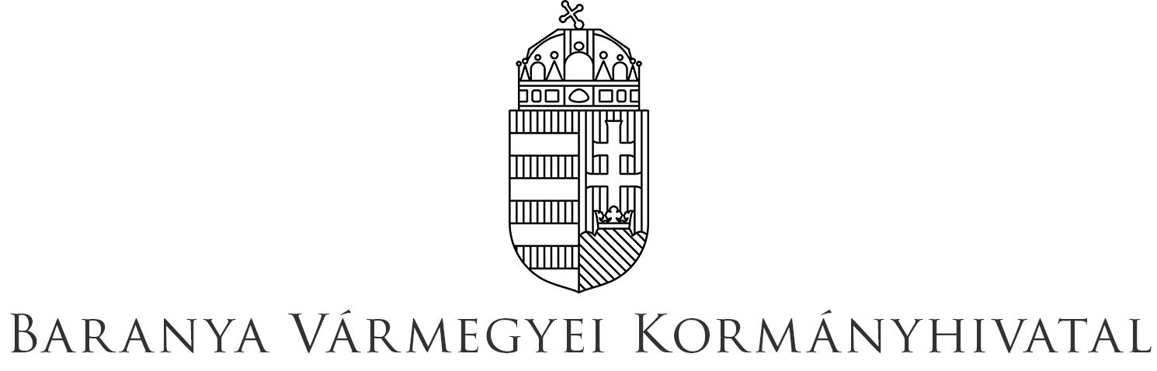

Népegészségügyi Főosztály

Közegészségügyi Osztály

**Tájékoztatás a Baranya vármegyében fürdésre használt felszíni vizek minőségéről 2023.**

Baranyában a 2023-as nyári szezonban – 3 db engedélyezett természetes fürdőhely üzemel az előző évekhez hasonlóan.

Mindhárom fürdőhely esetén a fürdési idény már megkezdődött, és 2023. 08. 31-ig tart.

A fürdővíz használati engedélyezési eljárása keretében a népegészségügyi hatóság (Baranya Vármegyei Kormányhivatal Népegészségügyi Főosztálya) helyszíni szemle során győződött meg a közegészségügyi feltételek meglétéről. Csak megfelelő vízminőség és a közegészségügyi feltételek megléte esetén engedélyezhető a fürdővíz használat a szezonra. Szezon alatt havonta történnek a vízminőségi vizsgálatok, szigorúan meghatározott ütemterv szerint, valamint további közegészségügyi ellenőrzések is lefolytatásra kerülnek a természetes fürdőhelyeken.

Közegészségügyi feltételeket a természetes fürdővizek minőségi követelményeiről, valamint a természetes fürdőhelyek kijelöléséről és üzemeltetéséről szóló 78/2008. (IV.3.) Kormányrendelet határozza meg.

**Kijelölt fürdőhely:**

**Orfű, Orfűi- tó Kistó Strand**

Fürdővíz használati engedélyhez szükséges vízmintavétel megtörtént, eredménye megfelelő.

A tó vizének minősége a természetes fürdők vizével szemben támasztott követelményeknek megfelel. A tó vize fürdésre alkalmas, a tó környezetében a közegészségügyi feltételek biztosítottak a természetes fürdőként történő használathoz. A víz minősége a fürdési szezonban rendszeresen, **havi gyakorisággal ellenőrzött.**

A 78/2008. (IV. 3.) Kormányrendelet szerint, a 2019-2022 évekre vonatkozó vízvizsgálatok alapján a tó vízének minősítése, osztályozása „**kiváló**” besorolású.

**Nem kijelölt, de fürdővízhasználati engedéllyel rendelkező fürdőhelyek:**

**Orfű: Pécsi-tó strand**

Fürdővíz használati engedélyhez szükséges vízmintavétel megtörtént, eredménye megfelelő.

A 2023. évi szezon előtt a tó vizének minősége a természetes fürdők vizével szemben támasztott követelményeknek megfelel. A tó vize fürdésre alkalmas, a tó környezetében a közegészségügyi feltételek biztosítottak a természetes fürdőként történő használathoz. A víz minősége a fürdési szezonban rendszeresen, **havi gyakorisággal ellenőrzött.**

A 78/2008. (IV. 3.) Kormányrendelet szerint, a 2019-2022 évekre vonatkozó vízvizsgálatok alapján a tó vízének minősítése, osztályozása „**kiváló**” besorolású.

**Abaliget I. sz. tó strand**

Fürdővíz használati engedélyhez szükséges vízmintavétel megtörtént eredménye megfelelő.

A tó vizének minősége a természetes fürdők vizével szemben támasztott követelményeknek megfelel. A tó vize fürdésre alkalmas, a tó környezetében a közegészségügyi feltételek biztosítottak a természetes fürdőként történő használathoz. A víz minősége a fürdési szezonban rendszeresen, **havi gyakorisággal ellenőrzött.**

A 78/2008. (IV. 3.) Kormányrendelet szerint, a 2019-2022 évekre vonatkozó vízvizsgálatok alapján a tó vízének minősítése, osztályozása „**tűrhető**” besorolású.

Kapcsolattartó: Szabó-Kiss Adrienn ügyintéző

Baranya Vármegyei Kormányhivatal  
Népegészségügyi Főosztály  
7623 Pécs, Szabadság u. 7.  
Tel.: 72/896-194  
E-mail: [s](mailto:joninagy.katalin@baranya.gov.hu)zabo-kiss.adrienn@baranya.gov.hu

Az aktuális vízminőségi eredmények a Nemzeti Népegészségügyi Központ (NNK) honlapján megtekinthetőek:

<https://www.nnk.gov.hu/index.php/viz-terkep>

<https://www.nnk.gov.hu/index.php/kozegeszsegugyi-foosztaly/telepules-egeszsegugyi-klimavaltozas-es-kornyezeti-egeszseghatas-elemzo-osztaly/temaink/ivoviz-2/1057-termeszetes-furdovizek-minosege>

**Nem ellenőrzött, ezért fürdésre nem javasolt természetes vizek:**

# Pécsváradon a Dombay- tó; a Duna, Mohácsnál; és a Dráva, Drávaszabolcs kikötőnél.

A fenti folyók és tó vizének minősége rendszeresen **nem ellenőrzött**.

A közegészségügyi feltételek a tó és folyó érintett partszakaszán a természetes fürdőként történő használathoz nem biztosítottak. **A fürdőzést nem javasoljuk!**